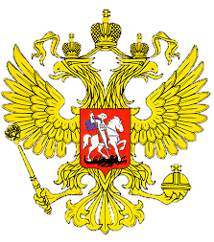

**МИНИСТЕРСТВО ОБРАЗОВАНИЯ И НАУКИ**

**РЕСПУБЛИКИ ДАГЕСТАН**

**МКОУ «В-Каранайская сош»**

**Россия, Республика Дагестан, 368212 Буйнакский район, сел В-Каранай,** [**vkaranaj_school@mail.ru**](mailto:vkaranaj_school@mail.ru)

8 декабря 2023 года в МБОУ «Верхнекаранайская СОШ» прошли классные часы, посвященные «Дню Героев России»

Охвачено 76 уч-ся и 5 педагогов,3 родителя.

Цель:

Расширение знаний учеников о героических страницах истории нашего Отечества;

Воспитание патриотизма, гражданственности, чувства гордости и уважения к историческому прошлому Родины.

